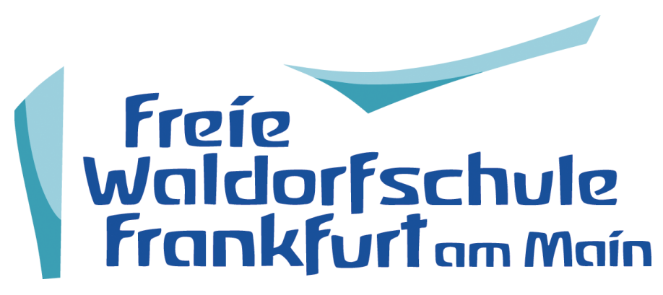

Der diesjährige Herbstratschlag findet vom 28. bis 30.10.2016 in der freien Waldorfschule Frankfurt am Main in der Friedlebenstraße 52 statt.
Der Name Waldorfschule hat seinen Ursprung in "Waldorf-Astoria". Emil Molt, der Gründer und Besitzer der Waldorf-Astoria-Zigarettenfabik in Stuttgart, hatte 1919 unter anderem die Idee, eine Schule für die Kinder der Arbeiter dieser Fabrik einzurichten, in dieser Fabrik arbeiteten 1919 1000 Leute. Rudolf Steiner, seinerzeit einer derjenigen, die in Emil Molts Fabrik allgemeinbildende Vorträge hielt, wurde mit der Leitung dieser neu gegründenden Schule beauftragt.

Rudolf Steiner hatte in Wien vor allem Naturwissenschaften, aber auch Philosophie, Geschichte und deutsche Literatur studiert. Er betreute die Herausgabe der naturwissenschaftlichen Schriften Goethes und gab lernbehinderten Kindern Nachhilfeunterricht. Im Zentrum der Bemühungen Steiners stand eine ganzheitliche Pädagogik, eine Pädagogik, durch die Leib, Seele und Geist gleichermaßen gefördert werden sollten. Anthroposophie ist eine von Rudolf Steiner begründete Wissenschaft, die von der menschlichen Natur als Leib, Seele und Geist handelt. Sie wirkt nicht nur in der Waldorfpädagogik, sondern auch in vielen anderen Bereichen, zum Beispiel in der Landwirtschaft, in der Medizin, in der Architektur, in der Wirtschaft, in der Forschung.
Das Frankfurt Schulgebäudes in der Friedlebenstraße 52 wurde 1961) bezogen,
in den Jahren danach wude der Schulpavillon, das Kindergartengebäude
und schließlich der Erweiterungsbau errichtet.

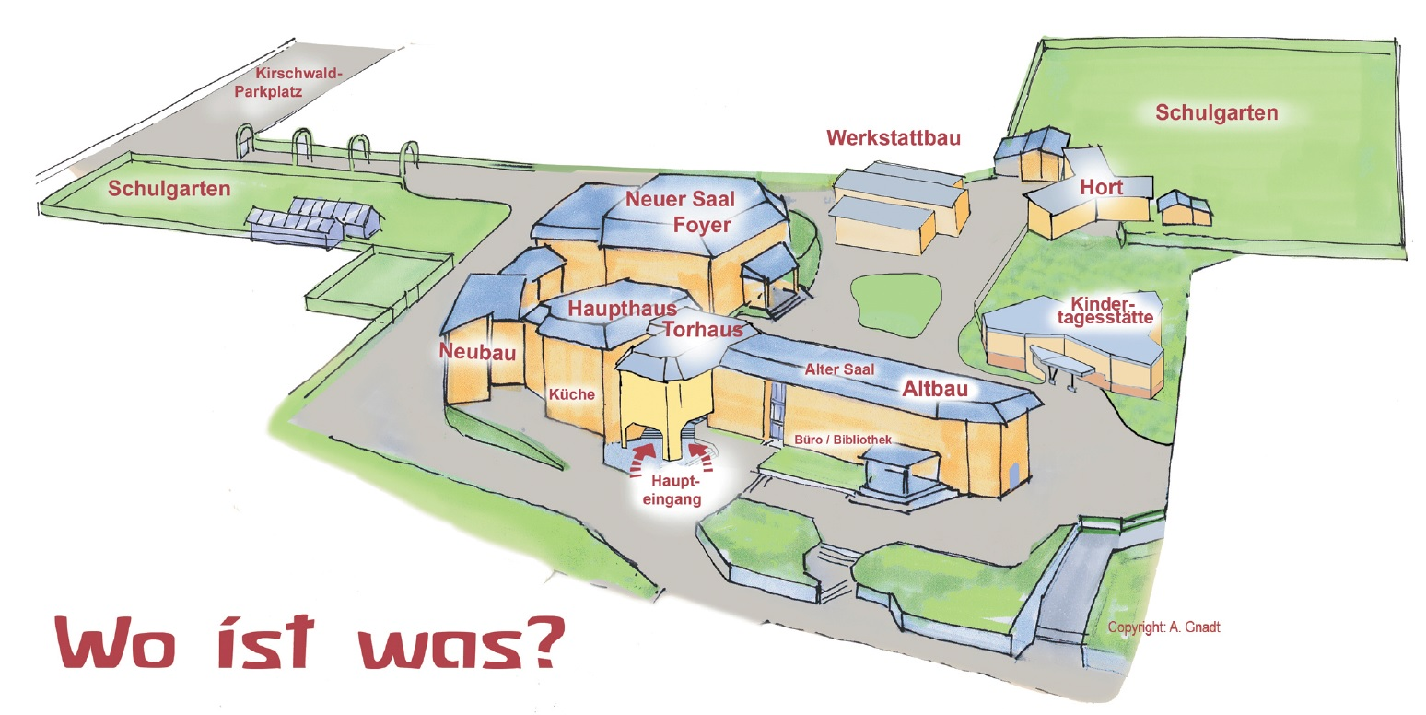

Die Waldorfschule ist tatsächlich eine Oase in der Stadt. Das große Schulgebäude, ein eigenes Werkstatthaus, die große Kindertagesstätte, der schuleigene Hort und zwei Schulgärten befinden sich auf einem grünen Gelände, das gleichzeitig auch als Pausenhof dient, auf dem es sich verweilen und reden lässt. Der Sinai-Park und viele Kleingärten am Rand der Schule verstärken die schöne Atmosphäre.

U1, U2 und U3 und U5 vom Südbahnhof über Schweizerplatz und Hauptwache bis Haltestelle Hügelstrasse, von hier zu Fuß bis Schule 8 min (650 Meter)

U5 vom Hauptbahnhof über Dom und Konstablerwache bis Haltestelle Marbachweg/Sozialzentrum, von hier zu Fuß bis Schule 17 min (1,4 km), (aktuell noch Schienenersazuverkehr).

Unterbringung

Wegen Schlafplätzen in privaten Wohnungen bitte rechtzeitig bei Reinhard Büttner, reinhard.buettner@attac.de oder 01792275779 melden.

United Hostel Frankfurt City Center, Kaiser Straße 52, Bahnhofsviertel, 60329 Frankfurt am Main, Einzelbetten im gemischten Schlafsaal pro Nacht (je nach Größe des Schlafsaals 4 Betten bis 14 Betten) zwischen 17 und 27 € pro Nacht.

Jugendherberge Frankfurt - Haus der Jugend Deutschherrnufer 12, Sachsenhausen, 60594 Frankfurt am Main. Je nach Schlafsaalgröße zwischen 19,50 und 22,50 € / pro Nacht

Hotels

Es gibt in Frankfurt mindestens 265 „Beherbergungsbetriebe“ mit mehr als 45 000 Betten, die meisten Hotels liegen im Bahnhofsviertel, hier gibt es über 40 Hotels.

Hier eine kleine Auswahl:

Savoy Hotel Wiesenhüttenstraße 42, 60329, Frankfurt am Main. Ganz in der Nähe des Bahnhofs, Doppelzimmer ab 50.- €

Ramada Frankfurt Weserstrasse 17-19, 60329, Frankfurt am Main, Bahnhofsnähe, ab 50.- € für Doppelzimmer

Clarion Collection Frankfurt City Taunus Str. 48- 50, 60329, Frankfurt am Main Bahnhofsviertel, ab 50.- € pro Doppelzimmer

Mercure Frankfurt City Messe Düsseldorfer Strasse 20, 60329, Frankfurt am Main Bahnhofsviertel, ab 50.- € pro Nacht und Doppelzimmer

Smart Stay Hotel Frankfurt Niddastraße 45-47, in der Nähe des Bahnhofs, ebenfalls ab 50 € pro Nacht und Doppelzimmer

Savigny Hotel Frankfurt City Messe Savignystr. 14-16 Frankfurt, ab 60.- €, ebenfalls in der Nahe des Bahnofs

Pension Alpha Frankfurt City Karlsruher Str. 7, Gutleutviertel (südlich des Hauptbahnhofes),

Das Hotel Sanmaru in der Ginnheimer Landstrasse 183 liegt 2,3 Km von der Schule entfernt, Gehzeit ca 30 min, für Radfahrer und Fußgänger ideal (ab 43,00 € pro Nacht und Doppelzimmer)
Formularbeginn
Formularende
Formularbeginn
Formularende
Campingplatz
City Camp Frankfurt
An der Sandelmühle 35
60439 Frankfurt am Main http://www.city-camp-frankfurt.de

